Funkcjonowanie kl. d 17.05.21
Temat: Uzupełnianie wyposażenia łazienki i kuchni- wypełnianie obrazkami.
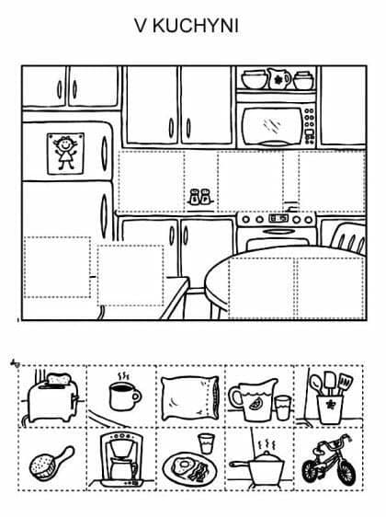
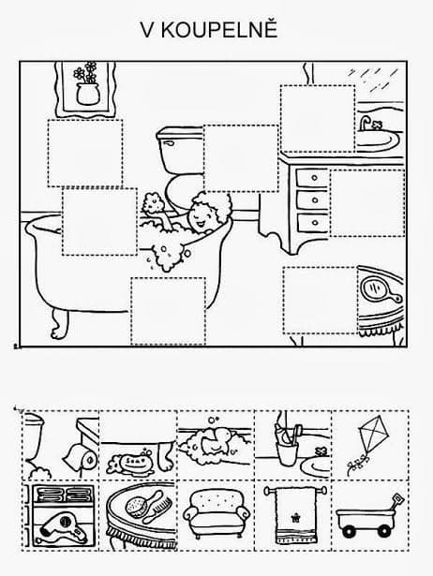
Opisz prostymi zdaniami te pomieszczenia.

